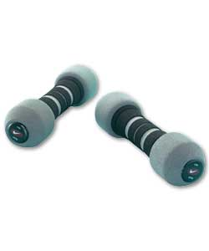
Комплекс упражнений для мышц рук.

Упражнение 1.

Укрепляем дельтовидные мышцы плеч.
Для выполнения вам понадобятся гантели весом 2,5 —5 кг (в зависимости от вашей физической подготовленности). Возьмите в руки гантели. Встаньте прямо, ноги на ширине плеч, колени расслаблены. Руки свободно опущены вдоль тела, локти слегка согнуты, ладони направлены к бедрам, Из этого положения напрягите пресс, расправьте грудную клетку и соедините лопатки. Выполните вдох. На выдохе усилием мышц плеч поднимите руки в стороны. В конечной точке подъема руки и плечи, кисти и локти должны располагаться на одной прямой линии. Ладони должны быть направлены вниз. Верните руки в исходное положение и выполните 12 повторов.

Внимание! Упражнение выполняйте в среднем темпе, с усилием напрягая мышцы рук. Подъем рук выполняйте только на выдохе.
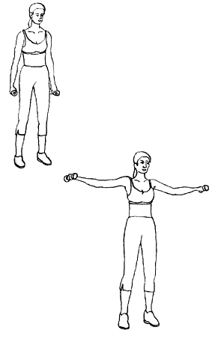

Упражнение 2.

Укрепляем бицепсы.
Возьмите в руки гантели. Встаньте прямо, ноги на ширине плеч, колени слегка согнуты, мышцы пресса напряжены, грудная клетка расправлена, руки свободно опущены вдоль тела, ладони направлены вперед. Выполните вдох. На выдохе, не смещая локти вперед, согните руки и поднимите гантели к плечам, напрягая только бицепсы. Слегка задержитесь в конечной точке, затем медленно верните руки в исходное положение. Выполните 12 повторов.

Внимание! Упражнение следует выполнять в среднем темпе, с усилием напрягая мышцы рук. Сгибание рук выполняйте только на выдохе.
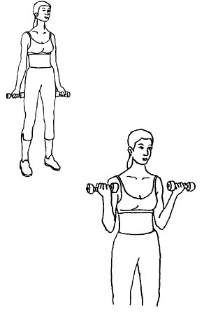

Упражнение 3.

Укрепляем бицепсы.
Возьмите в руки гантели. Встаньте прямо, ноги на ширине плеч, колени слегка согнуты, руки с гантелями свободно опущены вдоль туловища. Напрягите мышцы пресса. Не сгибая спину (сохраняйте естественный изгиб), наклоните корпус вперед так, чтобы он был параллелен полу. Согните руки под прямым углом, при этом руки от плеча до локтя должны быть параллельны полу. Вдохните, напрягите мышцы пресса и на выдохе усилием трицепсов разогните руки и выпрямите их назад. Причем, руки выше локтя должны быть неподвижны. Задержитесь в конечной точке и, медленно сгибая руки, вернитесь в исходное положение. Выполните 12 повторов.

Внимание! Упражнение выполняйте в среднем темпе, с усилием напрягая мышцы рук. Разгибание рук в локтевом суставе выполняйте только на выдохе.
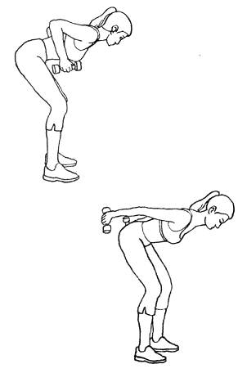

Упражнение 4.

Укрепляем все мышечные группы рук.
Возьмите в руки гантели. Встаньте прямо, ноги на ширине плеч, руки свободно опущены вдоль туловища, ладони направлены к бедрам. Из этого положения поднимите прямые руки вперед до уровня плеч. Вернитесь в исходное положение, немного согните локти и поднимите руки через стороны вверх до уровня плеч, ладони направлены вниз. Снова вернитесь в исходное положение, согните колени и наклоните корпус вперед так, чтобы он был параллелен полу, руки в этот момент должны быть опущены вниз. Из этого положения поднимите руки снизу через стороны вверх до уровня плеч. Снова вернитесь в исходное положение. Данное упражнение состоит из трех движений. Каждый повтор упражнения должен включать в себя выполнение этих трех движений. Выполните 12 повторов.

Внимание! Подъем и разведение рук выполняйте только на выдохе. Упражнение следует выполнять в среднем темпе, с усилием напрягая мышцы рук.
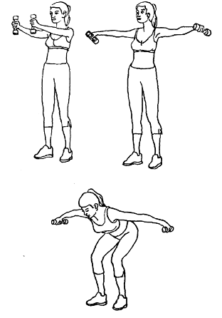

Упражнение 5.

Укрепляем бицепсы.
Возьмите в руку гантель, сядьте на стул или скамью (если выполняете упражнение в фитнес-зале). Упритесь этой рукой чуть выше локтя во внутреннюю поверхность бедра. Слегка наклоните туловище вперед, спина прямая, мышцы пресса напряжены. Сгибая руку в локтевом суставе, подтяните гантель к плечу. Вернитесь в исходное положение. Выполните все повторы сначала одной, затем другой рукой. В общей сложности сделайте три подхода по 12 повторов. Можно уменьшать вес гантелей в каждом следующем подходе.

Внимание! Сгибание рук выполняйте только на выдохе. Упражнение следует выполнять в среднем темпе, с усилием напрягая мышцы рук.
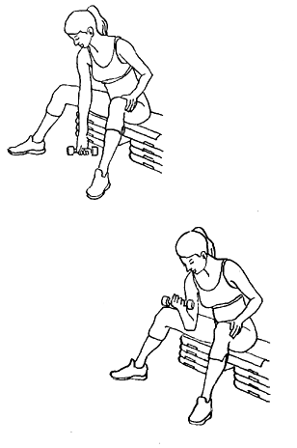

Упражнение 6.

Укрепляем трицепсы, бицепсы, эффективно задействуем грудные мышцы.

Отжимания.
Обопритесь коленями о диван, кресло, скамью или любую устойчивую поверхность; можно выполнять упражнение на полу. Руки поставьте на пол на ширине плеч. Сохраняйте прямое положение спины. Согните локти и опустите грудную клетку вниз так, чтобы плечи и локти располагались примерно на одном уровне. Выпрямите руки и вернитесь в исходное положение. Выполняйте по 10—15 отжиманий в каждом из трех подходов.

Внимание! Отжимание выполняйте только на выдохе, возврат в исходное положение — вдох.

